**Bac 2023 Métropole Jour 1** [**https://labolycee.org**](https://labolycee.org)

**Sciences physiques pour les sciences de l’ingénieur.e**

**EXERCICE A (10 points)**

**Forces aérodynamiques sur un volant de badminton**

Les performances sportives donnent lieu à de nombreuses analyses scientifiques afin de les améliorer.

L’analyse vidéo et la chronophotographie sont des outils utilisés par de nombreux entraîneurs pour analyser et améliorer les performances de leurs athlètes.

**Le but de cet exercice est de déterminer s’il est nécessaire de prendre en compte les forces aérodynamiques dans les analyses de trajectoires d’un volant de badminton.**

On s’intéresse au mouvement d’un volant de badminton lancé, à la date *t* = 0,0 s d’un point noté *G0* avec une vitesse initiale $\vec{v_{0}}$ dont la norme *v*0 a pour valeur 40 m·s-1, et faisant un angle *θ*0 = 60° avec l’horizontale. La chronophotographie de ce mouvement est donnée ci-dessous et reportée en annexe. L’axe des *x* est suivant l’horizontale et l’axe des *y* suivant la verticale ascendante.

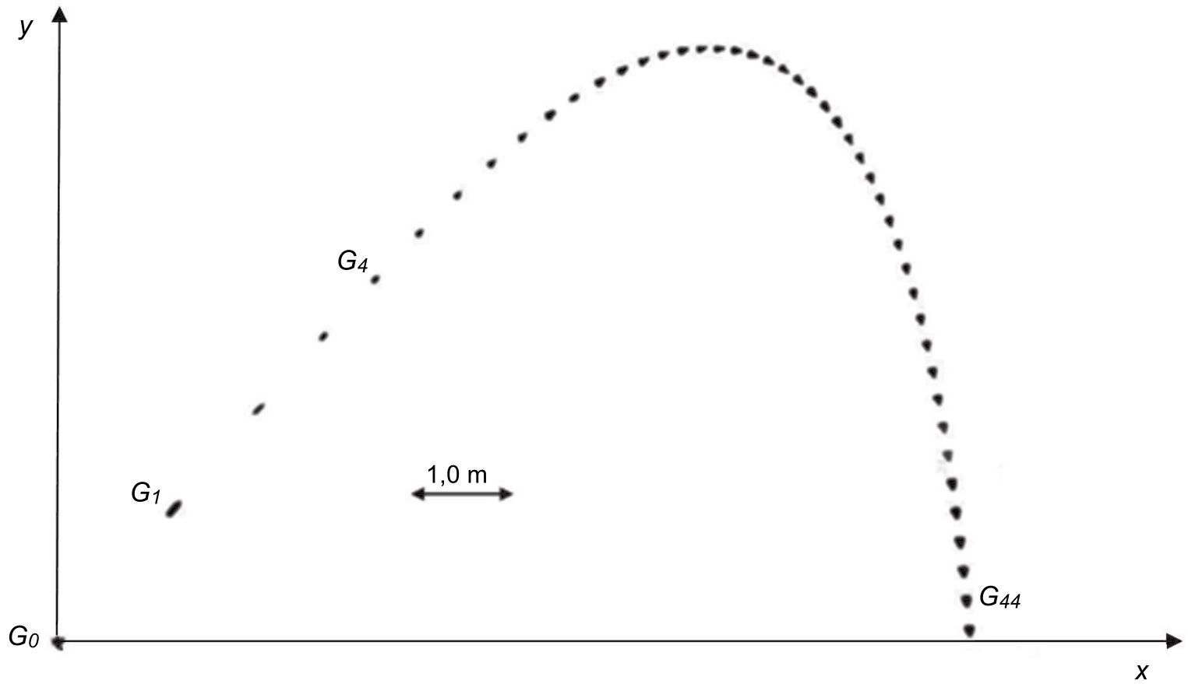

Figure 1. Chronophotographie du mouvement d’un volant de badminton

**Données :**

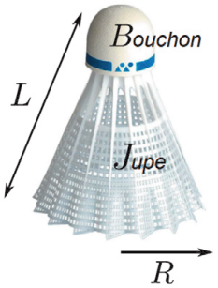

* le volant étudié est de modèle MAVIS 370 de longueur *L* = 60 mm et un rayon *R* = 34 mm. La masse de ce volant est *m* = 5,3 g dont 3 g sont répartis dans le bouchon et 2,3 g dans la jupe.
* accélération de la pesanteur *g* = 9,81 m·s-2.

On étudie la trajectoire du centre de masse du volant de badminton.

**Q1.** Estimer à l’aide d’une mesure graphique effectuée sur l’**annexe à rendre avec la copie**, la valeur de la vitesse du volant à la date *t* = 0,160 s, c’est-à-dire la vitesse au point *G4*.

**Q2.** Représenter cette vitesse sur la chronophotographie donnée en **annexe à rendre avec la copie** en utilisant une échelle de 1,0 cm pour 5,0 m·s-1.

On suppose dans un premier temps que l’action de l’air est négligeable devant le poids du volant. Les résultats obtenus dans le cadre de cette hypothèse seront ensuite comparés avec les résultats expérimentaux afin de déterminer s’il est nécessaire de prendre en compte cette action pour modéliser de manière pertinente le mouvement du volant de badminton.

**Q3.** En appliquant la deuxième loi de Newton au volant lancé, à l’instant *t* = 0,0 s, avec une vitesse initiale $\vec{{\text{v}}_{\text{0}}}$ faisant un angle *θ*0 avec l’horizontale, montrer que les équations horaires des coordonnées *vx* et *vy* de son vecteur vitesse $\vec{\text{v}}$ s’écrivent :

*vx* = *v*0 × cos(*θ*0) et *vy* = – g × t + *v*0 × sin(*θ*0).

**Q4.** Déterminer les valeurs des coordonnées *vx* et *vy* de la vitesse à la date *t* = 0,160 s.

**Q5.** En déduire, dans le cadre de ce modèle, la valeur de la vitesse à cette date. Commenter en la comparant à celle déterminée à la question **Q1**.

Parmi les forces à prendre en compte dans l’étude de ce mouvement, il existe une action modélisée par une force appelée force de trainée. La force de trainée peut être modélisée par l’expression $\vec{F_{D}}$ = - *k* × v × $\vec{\text{v}}$ où *k* = 1,4×10-3 kg·m-1 est une constante dépendant entre autre de la masse volumique de l’air et de la dimension du projectile, *v* la norme du vecteur vitesse $\vec{\text{v}}$.

**Q6.** Représenter sans souci d’échelle le vecteur force de traînée au point *G1* sur l’**annexe à rendre avec la copie**.

**Q7.** Montrer quantitativement que, pour une vitesse de valeur *v*0 = 40 m·s-1 du volant, la force de traînée ne peut pas être négligée devant le poids.

Le graphique ci-dessous représente les trajectoires d’un volant en plume et d’un volant en plastique lancés dans les mêmes conditions.

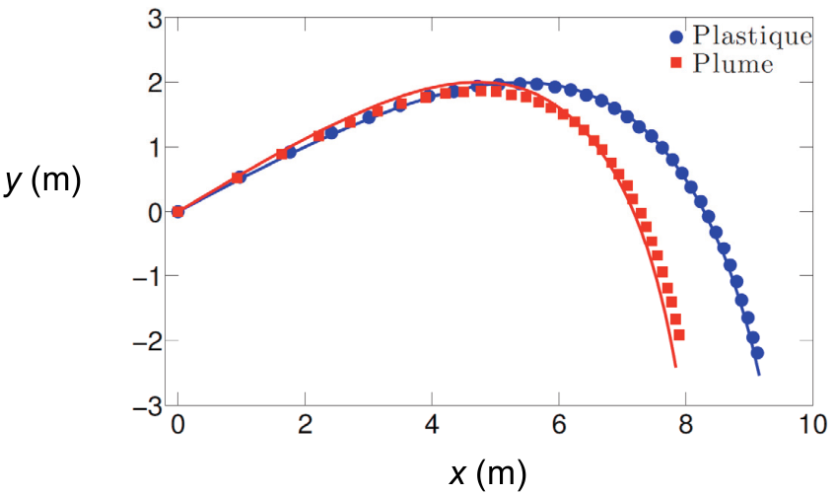

Figure 2. Trajectoires d’un volant en plume et d’un volant en plastique

**Q8.** Analyser qualitativement ce graphique et formuler une hypothèse concernant la valeur de la force de traînée qui s’exerce sur un volant en plastique par rapport à celle qui s’exerce sur un volant en plume.

**ANNEXE À RENDRE AVEC LA COPIE**

Exercice A – questions 1,2 et 6.

Chronophotographie du mouvement d’un volant de badminton pour une vitesse initiale de 40 m·s-1 et un angle *θ*0 avec l’horizontale de 60 °. La position est relevée à intervalles de temps réguliers τ = 40 ms.



Chronophotographie du mouvement d’un volant de badminton